ARQUITECTURA DE COMPUTADORAS

PRACTICA 6

ING. MIGUEL MALDONADO

KEVIN L.VALDES

GONZALEZ

GRUPO: 6:00 PM

EQUIPO 6

¿QUE HICIMOS EN LA PPRACTICA 6?

En la practica 6 desarmamos el CPU empezando por abrir el CPU

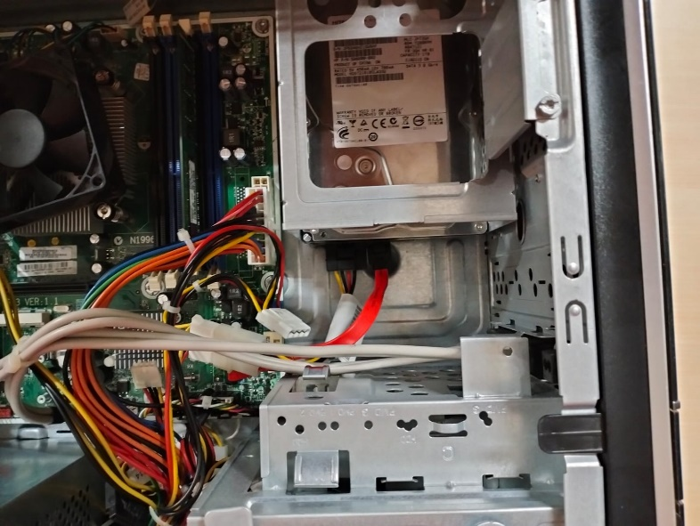

Después le quitamos todos los cables ala tarjeta madre y desatornillamos y la sacamos

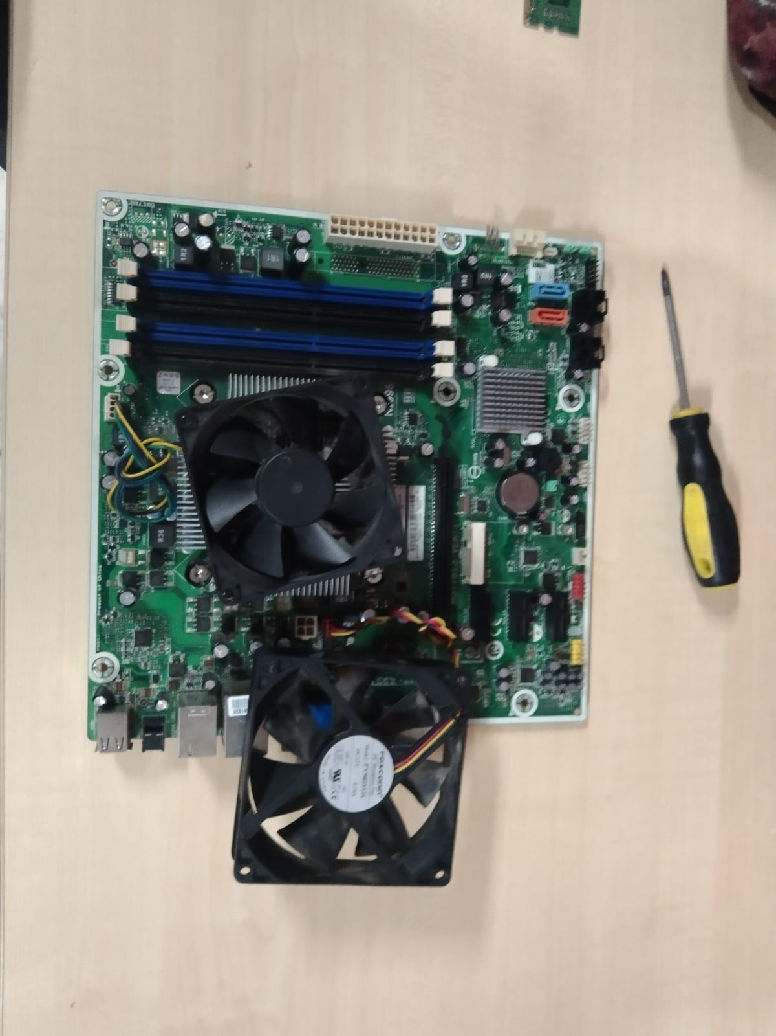

Después desartonillamos y sacamos la fuente de poder

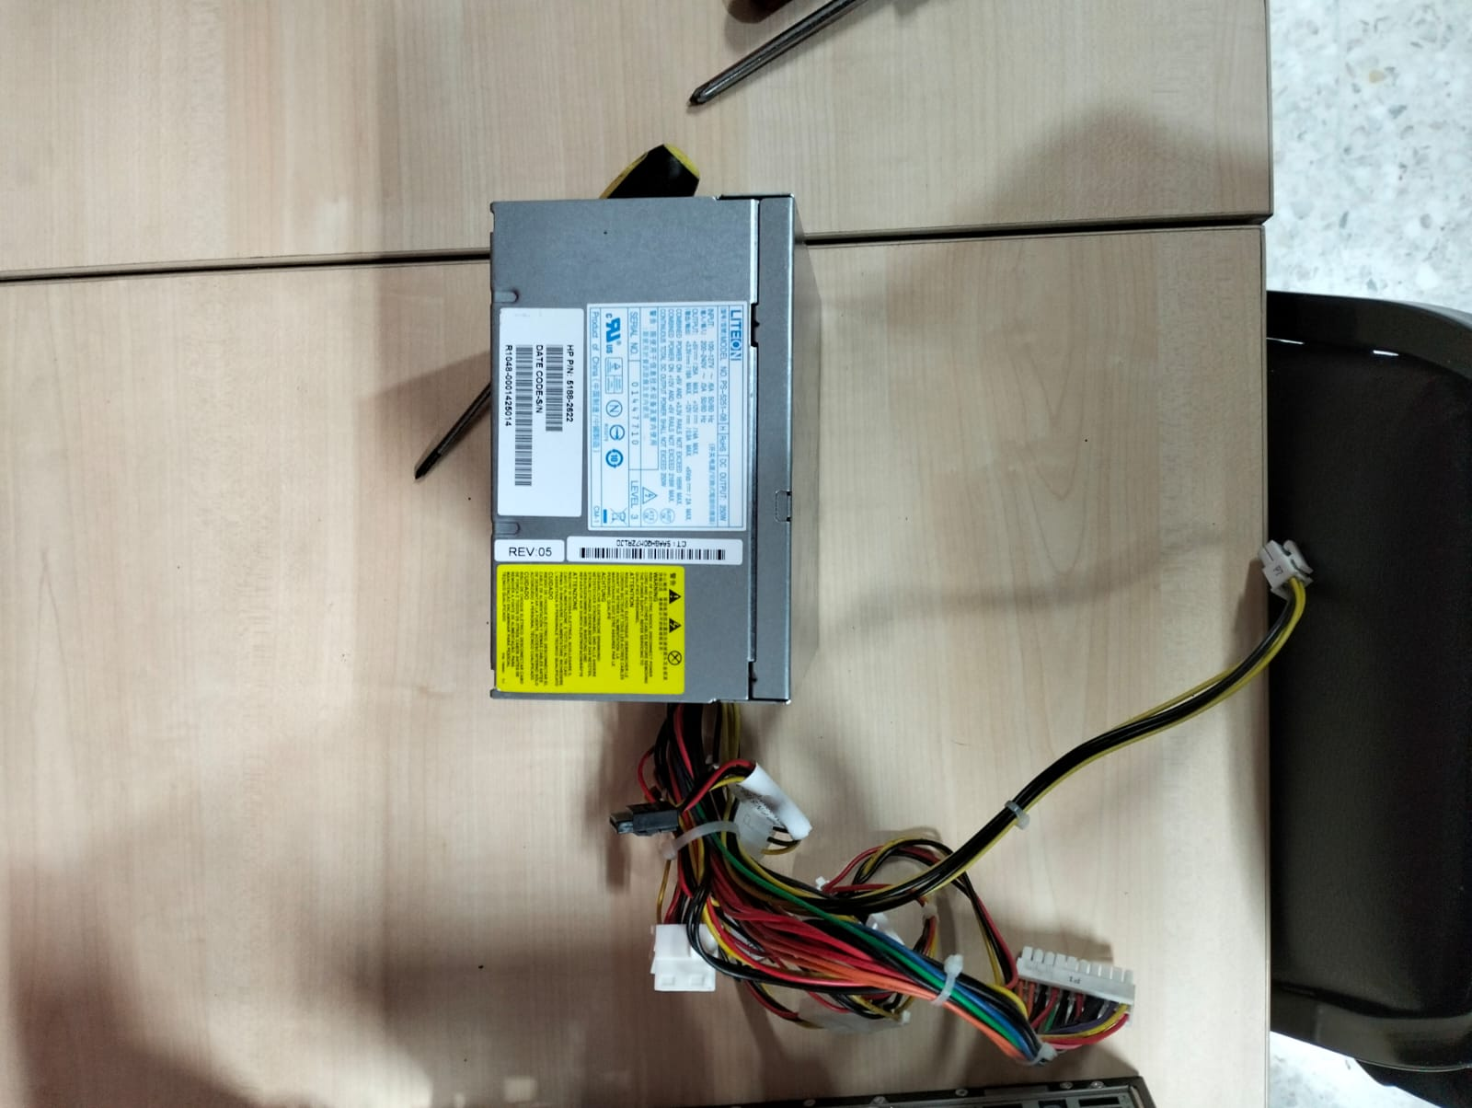

Y por ultimo volvimos a poner cada uno de sus tornillos y cables en donde deberían de ir

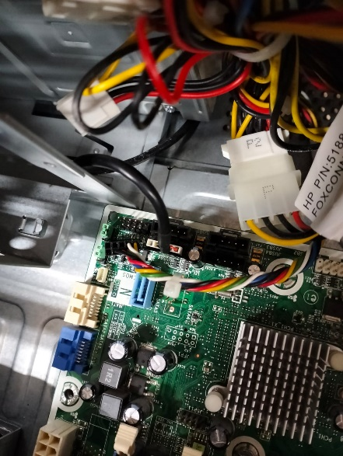

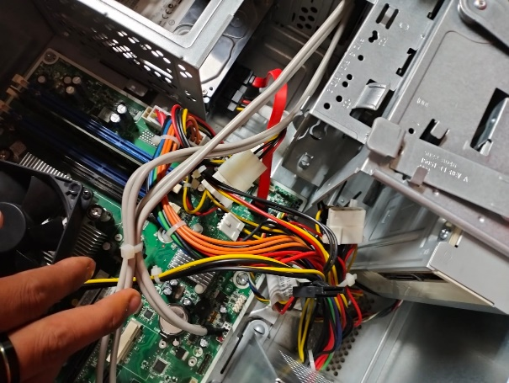

Y checamos que el equipo prendiera